Петрозаводский государственный университет

Институт математики и информационных технологий

Кафедра прикладной математики и кибернетики

Практическая работа по предмету

Автоматизация управления предприятием

Проект технического задания

на разработку программного продукта

АО «Карельский окатыш»

Выполнили студенты 4 курса группы 22405:

О. А. Плугин

И. О. Левицкий

Петрозаводск — 2024

Оглавление

1. Общие сведения 5

1.1. Полное наименование системы и её условное обозначение 5

1.2. Основания для проведения работ 5

1.3. Наименование организации – Заказчика и Исполнителя 5

1.3.1. Заказчик 5

1.3.2. Исполнитель 5

1.4. Плановые сроки начала и окончания работы по созданию системы 6

1.5. Сведения об источниках и порядок финансирования работ 6

1.6. Порядок оформления и предъявления заказчику результатов работ по созданию системы, её установке и накладке компонентов 6

2. Назначение и цели системы 6

2.1. Назначение системы 6

2.2. Цели системы 6

3. Характеристика 7

3.1. Краткие сведения об объекте автоматизации 7

3.2. Технические требования к аппаратному обеспечечению 7

4. Требования к системе 7

4.1. Требования к системе в целом 7

4.1.1. Требования к структуре и функционированию системы 7

4.1.2. Требования к режиму работы системы 8

4.1.3. Требования к надежности 8

4.1.4. Требования к безопасности использования 9

4.1.5. Требования к защите информации от несанкционированного доступа 9

4.1.6. Требования к защите от влияния внешних воздействий 10

4.1.7. Требования к безопасности 10

4.2. Требования к функциям, выполняемым системой 10

Функциональные требования к подсистемам 11

4.2.1. Обнаружение сигналов светофора 11

4.2.2. Классификация цвета сигнала 12

4.2.3. Подача визуального и звукового предупреждения 12

4.2.4. Логирование событий 12

4.2.5. Взаимодействие с диспетчером 13

4.3. Требования к потокам данных 13

4.4. Требования к информационному обеспечению 14

4.4.1. Описание объектов 14

4.4.2. Описание сущностей 14

4.4.3. Реляционная модель базы данных 14

4.5. Спецификация функций 15

4.5.1. Функция «Получение кадра с видеопотока» 15

4.5.2. Функция «Обнаружение сигнала светофора» 15

4.5.3. Функция «Классификация сигнала» 16

4.5.4. Функция «Оповещение машиниста» 16

4.5.5. Функция «Логирование событий» 17

4.6. Требования к обеспечению системы 18

4.6.1. Требования к лингвистическому обеспечению системы 18

4.6.2. Требования к программному обеспечению системы 18

4.6.3. Требования к методическому обеспечению системы 19

5. Состав и содержание работ по созданию системы 19

6. Порядок контроля и приемки системы 20

6.1. Виды, состав, объем и методы испытаний системы 20

6.2. Общие требования к приемке работ по стадиям 20

7. Требования к составу и содержанию работ по подготовке объекта автоматизации к вводу системы в действие 21

8. Требования к документированию 21

9. Источники разработки 22

# Общие сведения

## Полное наименование системы и её условное обозначение

Полное наименование системы: Автоматизированная система информирования и мониторинга оповещения машинистов =СИМОМ=

Условное обозначение: СИМОМ

## Основания для проведения работ

Необходимость автоматизации мониторинга сигналов железнодорожных светофоров с целью повышения безопасности и подготовки к внедрению систем автопилота на железнодорожных составах.

## Наименование организации – Заказчика и Исполнителя

### Заказчик

Заказчик: АО Карельский Окатыш

Адрес: 186931, Республика Карелия, город Костомукша, ш. Горняков, стр. 284

Факс: +7 (8202) 53 0915

### Исполнитель

Исполнитель: ФГБОУ ВО «Петрозаводский государственный университет»

Адрес: 185035, г. Петрозаводск, пр-т Ленина, д. 33

Факс: 71-10-00

Разработчиками были назначены студенты петрозаводского городского университета, направления «Информационные системы и технологии», группы 22405:

* Плугин Олег
* Левицкий Иван

## Плановые сроки начала и окончания работы по созданию системы

Срок начала работ: 01.10.24

Срок окончания работ: 01.12.24

## Сведения об источниках и порядок финансирования работ

Работы финансируются за счёт средств заказчика в соответствии с договором.

## Порядок оформления и предъявления заказчику результатов работ по созданию системы, её установке и накладке компонентов

По завершении работ по созданию системы Исполнитель предоставляет Заказчику программное обеспечение, документацию и проводит тестирование системы в условиях эксплуатации.

# Назначение и цели системы

## Назначение системы

Автоматизированная система (СИМОМ) предназначена для автоматического обнаружения, классификации и оповещения о запрещающих сигналах на железнодорожных светофорах, используемых на территории АО «Карельский окатыш». Система обеспечивает визуальный и звуковой контроль сигналов для машинистов и интеграцию с будущими решениями по автоматизированному управлению локомотивами.

## Цели системы

Основными целями внедрения системы являются:

* Повышение безопасности движения поездов, исключение случаев пропуска запрещающих сигналов и снижение риска аварийных ситуаций
* Автоматизация мониторинга сигналов светофоров, что уменьшает зависимость от человеческого фактора при восприятии информации
* Поддержка работы машинистов при движении в обратном направлении, когда визуальное восприятие ограничено
* Контроль внимания машинистов и анализ их реакции на запрещающие сигналы
* Фиксация и логирование данных о сигналах, что позволяет анализировать потенциальные нарушения и оптимизировать работу железнодорожной инфраструктуры
* Создание технологической основы для будущей автоматизации и внедрения автопилотируемых поездов на предприятии

# Характеристика

## Краткие сведения об объекте автоматизации

В рамках проекта был проведён анализ железнодорожной инфраструктуры предприятия, представленный в документе «Карельский окатыш – отчёт об исследовании». Автоматизируемый объект включает железнодорожные пути, локомотивы и сигнальные системы, обеспечивающие движение поездов на территории предприятия.

## Технические требования к аппаратному обеспечечению

Для обеспечения работы системы требуются следующие характеристики оборудования:

* Камеры: Минимальное разрешение: 1280x720 (HD), Рекомендуемое разрешение: 1920x1080 (Full HD)
* Процессор: Подходящий для возможности обработки распознавания железнодорожных сигналов в режиме реального времени
* Подключение к сети: Подключение к Wi-Fi для передачи данных на сервер с целью логирования обработанных данных

Система должна быть адаптирована к условиям эксплуатации на предприятии и обеспечивать устойчивую работу при неблагоприятных факторах внешней среды.

# Требования к системе

## Требования к системе в целом

### Требования к структуре и функционированию системы

СИМОМ представляет собой десктопное программное обеспечение, работающее на сервере и выполняющее автоматизированное детектирование запрещающих сигналов железнодорожных светофоров. Возможны два варианта реализации:

1. На основе OpenCV – обнаружение окружностей с цветными зонами светофора и их анализ. Подходит для быстрого внедрения, но менее устойчив к изменению условий освещения.
2. На основе обученной модели YOLO – нейросетевой анализ изображений с высокой точностью детектирования и классификации сигналов.

Функциональные компоненты системы:

* Модуль захвата видео – обработка потока с камер, установленных на локомотивах.
* Модуль детектирования светофоров – идентификация объектов, определение их типа и состояния сигнала.
* Модуль классификации сигналов – интерпретация состояния (красный, жёлтый мигающий, зелёный).
* Модуль оповещения – визуальные и звуковые предупреждения машинисту.
* Серверная обработка и логирование – сохранение информации в базе данных и её анализ.

### Требования к режиму работы системы

Режимы работы системы:

* Нормальный режим – штатное функционирование, анализ видеопотока и передача данных на сервер

Система должна обеспечивать непрерывную работу 24/7 и возможность удалённого мониторинга через интерфейс для диспетчеров

### Требования к надежности

Общие требования к надежности системы определены стандартом ГОСТ 24.701-86 «Единая система стандартов автоматизированных систем управления. Надежность автоматизированных систем управления. Основные положения». Обеспечение необходимого уровня надежности включает:

* проведение тестирования системы в различных условиях эксплуатации
* резервное копирование критически важных данных для предотвращения их утраты
* устойчивость к ошибкам пользователей и аппаратным сбоя

### Требования к безопасности использования

Система должна соответствовать требованиям ГОСТ 12.1.019-79 «Электробезопасность. Общие требования».

Все компоненты системы должны обеспечивать:

* безопасную эксплуатацию программного и аппаратного обеспечения
* контроль над нагрузкой на вычислительные мощности
* защиту от сбоев при внезапном отключении питания
* соответствие требованиям промышленной и эксплуатационной безопасности предприятия

### Требования к защите информации от несанкционированного доступа

Защита информации в системе должна соответствовать стандартам ГОСТ Р 57580.1-2017 «Безопасность финансовых (критически важных) систем» и ГОСТ 34.311-95 «Автоматизированные системы. Защита информации», а также Федеральным законом № 149-ФЗ «Об информации, информационных технологиях и о защите информации».

Обеспечение безопасности включает:

* систему аутентификации и авторизации пользователей
* разграничение прав доступа в зависимости от роли (диспетчер, инженер, администратор)
* защиту передаваемых данных с использованием шифрования
* ведение журнала действий пользователей

### Требования к защите от влияния внешних воздействий

Система должна быть устойчива к внешним воздействиям и соответствовать ГОСТ 15150-69 «Машины, приборы и другие технические изделия. Исполнения для различных климатических районов».

Защита должна обеспечивать:

* работу в условиях высокой запылённости и вибрации
* защиту аппаратного обеспечения от скачков напряжения с использованием источников бесперебойного питания
* сохранность данных при кратковременных перебоях в работе сети

### Требования к безопасности

Общие требования к безопасности соответствуют СанПиН 2.2.2/2.4.1340-03 «Гигиенические требования к персональным электронно-вычислительным машинам и организации работы» и ГОСТ 12.2.003-91 «Оборудование производственное. Общие требования безопасности».

Система должна обеспечивать:

* Электронные компоненты системы должны иметь защиту от поражения электрическим током и перегрева
* Должны быть предусмотрены меры пожарной безопасности в серверных помещениях (огнетушители, датчики дыма)
* При эксплуатации оборудования необходимо соблюдать правила технической безопасности и охраны труда

## Требования к функциям, выполняемым системой

СИМОМ предназначена для автоматического распознавания сигналов, классификации их состояния и оповещения машинистов при обнаружении запрещающего сигнала.

Для выполнения этих задач система должна включать следующие подсистемы:

1. Подсистема обработки видеопотока
   * Захват изображений с камеры, установленной на локомотиве
   * Обнаружение и выделение области светофора в кадре
   * Классификация цвета сигнала (зелёный/красный)
   * Фильтрация ложных срабатываний (например, ошибки при плохом освещении)
2. Подсистема оповещения машиниста
   * Визуальное предупреждение на мониторе в кабине локомотива
   * Звуковой сигнал при обнаружении красного сигнала
   * Уровни оповещения в зависимости от уверенности алгоритма
3. Подсистема логирования и хранения данных
   * Запись информации о каждом обнаруженном сигнале в базу данных
   * Фиксация времени обнаружения, координат (если доступны), уверенности модели и времени остановки электровоза, идентификатор рейса, ответственного за рейс
   * Доступ к данным для последующего анализа
4. Подсистема взаимодействия с диспетчером
   * Возможность просмотра зарегистрированных событий через интерфейс
   * Генерация отчетов об обнаруженных сигналах и реакциях машинистов
   * Анализ эффективности системы

## Функциональные требования к подсистемам

### Обнаружение сигналов светофора

Функция «Обнаружение сигналов светофора» должна автоматически определять наличие светофора в поле зрения камеры.

Подзадачи:

* Захват изображения с видеопотока
* Выделение области, содержащей светофор
* Фильтрация по уверенности и длительности обнаружения

### Классификация цвета сигнала

Функция «Классификация цвета сигнала» должна определять, является ли текущий сигнал зелёным или красным.

Подзадачи:

* Анализ области с сигналом
* Определение преобладающего цвета
* Расчёт уверенности модели
* Логирование результата в базу данных

### Подача визуального и звукового предупреждения

Функция «Подача визуального и звукового предупреждения» должна уведомлять машиниста о состоянии сигнала.

Подзадачи:

* Отображение текущего сигнала на мониторе
* Генерация предупреждающего звука при обнаружении красного сигнала
* Различные уровни оповещения в зависимости от уверенности модели или сигнала светофора

### Логирование событий

Функция «Логирование событий» должна сохранять информацию о каждом обнаруженном сигнале в базу данных.

Подзадачи:

* Запись следующих параметров:
  + Тип сигнала (зелёный/красный)
  + Время обнаружения
  + Координаты (если доступны)
  + Уровень уверенности модели
  + Время фактической остановки электровоза (если был красный сигнал)
  + Идентификатор рейса
  + Ответственный за рейс

### Взаимодействие с диспетчером

Функция «Взаимодействие с диспетчером» должна предоставлять возможность просмотра логов и анализа эффективности системы.

Подзадачи:

* Отображение всех зарегистрированных событий в интерфейсе
* Фильтрация по времени, машинисту, уровню уверенности модели

## Требования к потокам данных

Потоки данных, необходимые для работоспособности системы представлены на диаграмме, изображенной на рисунке 1.

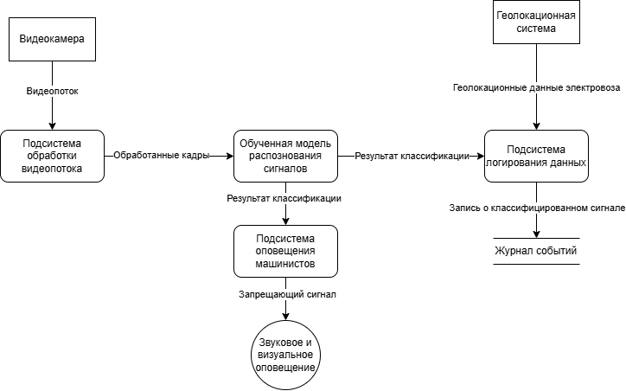

Рис. 1 – Диаграмма потоков данных

## Требования к информационному обеспечению

### Описание объектов

Диаграмма классов представлена на рисунке 2.

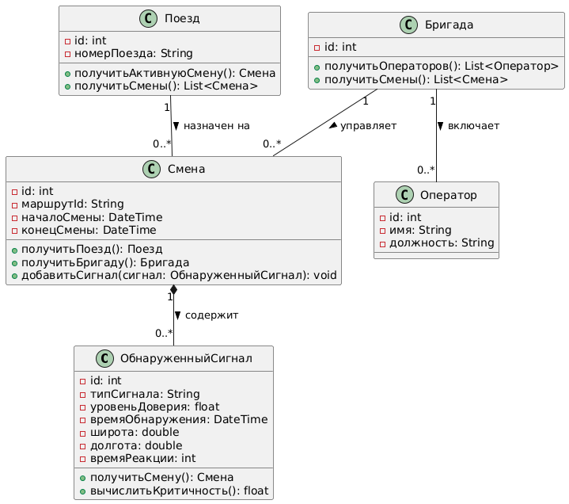

Рис. 2 – Диаграмма классов для СИМОМ

### Описание сущностей

Сущности представлены на диаграмме ER на рисунке 3.

### Реляционная модель базы данных

Реляционная модель представлена на диаграмме изображенной на рисунке 3.

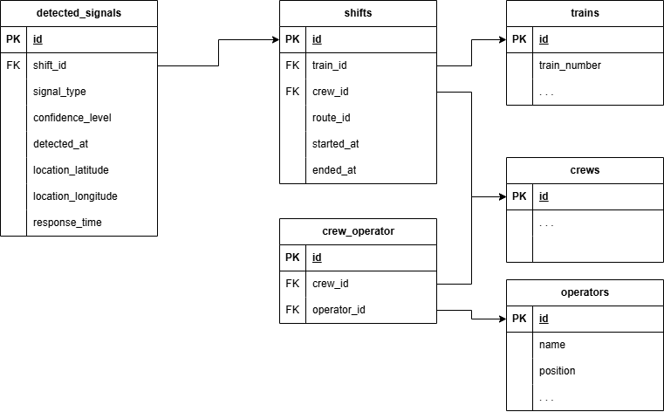

Рис. 3 – Реляционная модель базы данных

## Спецификация функций

### Функция «Получение кадра с видеопотока»

Функция отвечает за захват изображения с камеры локомотива и передачу его в модуль обработки.

Входные данные:

* + Видеопоток с камеры

Выходные данные:

* + Один кадр изображения

Тело функции:

* + Подключение к камере локомотива
  + Захват текущего кадра с заданной частотой
  + Обработка возможных ошибок
  + Передача кадра в модуль обнаружения сигнала светофора

### Функция «Обнаружение сигнала светофора»

Определяет положение светофора на кадре.

Входные данные:

* + Изображение кадра

Выходные данные:

* + Область изображения с предполагаемым светофором
  + Уровень уверенности модели

Тело функции:

* Применение предобработки (изменение яркости, контраста, шумоподавление).
* Выделение потенциальных сигналов светофора (масками через OpenCV или поиск натренированной моделью YOLO).
* Выбор наиболее вероятного сигналов светофора на изображении.
* Передача данных в модуль классификации сигнала.

### Функция «Классификация сигнала»

Определяет цвет обнаруженного светофора.

Входные данные:

* Область изображения с предполагаемым светофором
* Уровень уверенности обнаружения

Выходные данные:

* Цвет сигнала (красный/зелёный)
* Уровень уверенности классификации

Тело функции:

* При использовании OpenCV проверяется соответствие области оттенкам красного или зеленого цветов
* При использовании YOLO изображение отдаётся на классификацию модели
* Передача полученного сигнала в подсистему оповещения машиниста

Использование функции представлено на диаграмме рисунка 4.

### Функция «Оповещение машиниста»

Выводит предупреждение при обнаружении красного сигнала. Входные данные: Цвет сигнала Уровень уверенности Выходные данные: Визуальное и звуковое предупреждение

Тело функции:

* Если сигнал зелёный:  
  Отображение разрешающего знака движения
* Если сигнал красный:  
  При обнаружении этого сигнала определенное количество кадров подряд при соответствующей уверенности (фильтрация ошибочно обнаруженных сигналов) выводится предупреждающий о необходимости остановки сигнал  
  При превышении определенного уровня уверенности (например, 95%) предупреждающий сигнал выводится незамедлительно  
  В обоих случаях предупреждение дублируется на монитор для визуального оповещения
* Фиксация события в логах

Использование функции представлено на диаграмме рисунка 4.

### Функция «Логирование событий»

Функция сохраняет информацию о каждом обнаруженном сигнале в базе данных.

Входные данные:

* Подробные данные о текущем совершающемся рейсе
* Данные о полученном сигнале светофора с уверенностями моделей

Выходные данные:

* Запись в базу данных

Тело функции:

* Формирование записи с параметрами обнаруженного сигнала
* Сохранение в таблицу сведений о сигнале, а также о рейсе, которому принадлежит обнаруженный сигнал

Использование функции представлено на диаграмме рисунка 4.

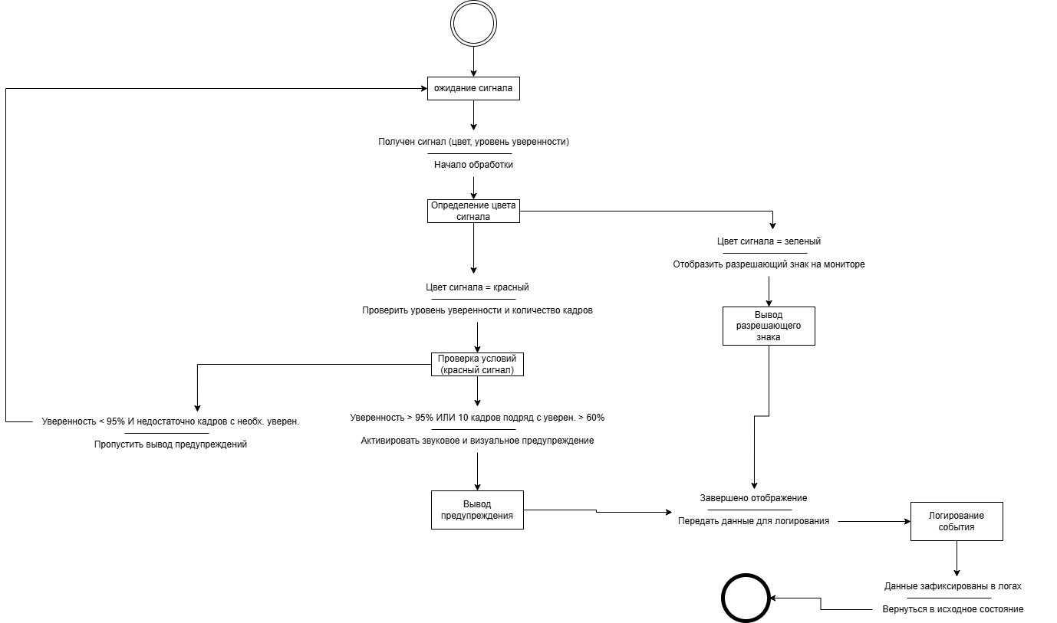

Рис. 4 – Диаграмма последовательности

## Требования к обеспечению системы

### Требования к лингвистическому обеспечению системы

Все интерфейсы системы должны быть выполнены на русском языке. Перевод текста на другие языки не требуется. Терминология системы должна соответствовать принятой в отрасли железнодорожных перевозок и промышленной автоматизации.

### Требования к программному обеспечению системы

1. Серверное оборудование
   * Серверная часть системы должна иметь возможность запускать Docker-контейнеры
2. Разработка и программные библиотеки
   * Основной язык разработки: Python
   * Используемые библиотеки: OpenCV, ultralytics, SQLAlchemy
   * База данных: PostgreSQL
3. Средства хранения и обработки данных
   * Логирование событий – встроенный журнал системы + резервное копирование
4. Программное обеспечение для обработки видеопотока
   * Используемый формат видеопотока: H.264 / H.265

### Требования к методическому обеспечению системы

Система должна соответствовать следующим нормативным документам:

* + ГОСТ 24.701-86 – «Единая система стандартов автоматизированных систем управления. Надежность автоматизированных систем управления. Основные положения»
  + ФЗ № 149 «Об информации, информационных технологиях и о защите информации»
  + Внутренний устав компании

# Состав и содержание работ по созданию системы

|  |  |  |
| --- | --- | --- |
| **Этап** | **Содержание работ** | **Результат работ** |
| 1 | Разработка рабочей документации автоматизированной системы распознавания сигналов железнодорожных светофоров | Рабочая документация системы |
| 2 | Разработка модулей системы | Программное обеспечение указанных подсистем |
| 3 | Тестирование и отладка алгоритмов детекции светофоров и классификации сигналов | Отчёт о тестировании системы, исправление ошибок, обновлённое программное обеспечение |
| 4 | Разработка и наполнение базы данных для хранения информации о сигналах светофоров | Рабочая база данных с корректной структурой хранения данных |
| 5 | Разработка руководства пользователя по работе с системой | Руководство пользователя |
| 6 | Проведение приемочных испытаний, проверка соответствия системы требованиям | Акт приемочной комиссии о готовности системы к внедрению на предприятие |

# Порядок контроля и приемки системы

## Виды, состав, объем и методы испытаний системы

Испытания автоматизированной системы распознавания сигналов железнодорожных светофоров проводятся в соответствии с программой испытаний, разработанной в составе рабочей документации.

Основные виды испытаний:

1. Функциональное тестирование – проверка корректности работы подсистем:

* Получение видеопотока с камеры
* Обнаружение сигнала светофора в кадре
* Определение цвета сигнала светофора
* Оповещение машиниста
* Логирование данных

1. Стресс-тестирование – проверка работы системы при интенсивном потоке данных с камер
2. Тестирование точности распознавания – анализ корректности классификации сигналов на тестовых данных
3. Тестирование безопасности – проверка устойчивости системы к несанкционированному доступу и сбоям

## Общие требования к приемке работ по стадиям

Сдача-приемка системы осуществляется комиссией, в состав которой входят представители Заказчика и Исполнителя.

По результатам приемки проводится тестирование системы в реальных условиях с участием машинистов и диспетчеров.

После успешного завершения испытаний подписывается акт приема-передачи, включающий:

* Перечень выполненных работ
* Протоколы тестирования системы
* Заключение о соответствии системы техническому заданию
* Рекомендации по доработкам
* Все создаваемые программные продукты передаются Заказчику в виде исходных кодов в электронной форме, а также собранных образов для развертки приложения через Docker-контейнеры

# Требования к составу и содержанию работ по подготовке объекта автоматизации к вводу системы в действие

В ходе выполнения проекта на объекте автоматизации необходимо провести подготовительные работы перед вводом системы в эксплуатацию.

Заказчик должен обеспечить выполнение следующих мероприятий:

* Назначить ответственных лиц, отвечающих за внедрение и проведение опытной эксплуатации СИМОМ
* Гарантировать соответствие рабочих мест диспетчеров требованиям, изложенным в настоящем документе
* Подготовить инфраструктуру для установки системы, включая серверное оборудование, оборудование локомотивов компьютерами и камерами наблюдения
* Совместно с Исполнителем разработать и утвердить план развертывания системы на технических средствах Заказчика
* Организовать тестирование системы в условиях реальной эксплуатации с участием машинистов, диспетчеров и технических специалистов
* Провести опытную эксплуатацию системы для оценки её работы в реальных условиях

# Требования к документированию

Все документы должны быть представлены в бумажном виде (оригинал) и на электронном носителе (копия). Исходные тексты программного обеспечения предоставляются только в электронном виде. Документация разрабатывается на русском языке в соответствии с нормативными документами Российской Федерации.

Подлежащие разработке документы:

* Техническое задание – согласно ГОСТ 34.602-2020
* Описание предметной области – согласно ГОСТ 2.105-95
* Методика испытаний
* Руководство пользователя
* Описание программного обеспечения
* Пояснительная записка – описание архитектуры системы, алгоритмов обработки данных, используемых технологий.
* Эксплуатационная документация – информация для обеспечения корректной работы и эксплуатации системы

Все разработанные документы должны быть переданы Заказчику в составе передачи системы.

# Источники разработки

Техническое задание было разработано на основе следующих документов и источников:

1. OpenCV. Документация OpenCV: обработка изображений и компьютерное зрение [Электронный ресурс]. – Режим доступа: https://docs.opencv.org/4.x/index.html (дата обращения: 05.10.2024).
2. Ultralytics. Документация Ultralytics YOLO: детекция объектов на основе нейронных сетей [Электронный ресурс]. – Режим доступа: https://docs.ultralytics.com (дата обращения: 27.10.2024).
3. АО «Карельский окатыш». Официальный сайт: информация о деятельности предприятия, стратегических планах и инновационных проектах [Электронный ресурс]. – Режим доступа: https://www.severstal.com (дата обращения: 01.10.2024).

Используемые нормативно-правовые акты:

1. ГОСТ 24.701-86 «Надежность автоматизированных систем управления.»
2. ГОСТ 24.701-86 «Единая система стандартов автоматизированных систем управления. Надежность автоматизированных систем управления. Основные положения.»
3. ГОСТ 34.602-2020 «Комплекс стандартов на автоматизированные системы. Техническое задание на создание автоматизированной системы.»
4. Федеральный закон № 149-ФЗ «Об информации, информационных технологиях и о защите информации.»